**1. gitlab 소스 클론 이후 빌드 및 배포할 수 있는 작업 문서**

1. 사용한 JVM, 웹서버, WAS 제품 등의 종류와 설정값, 버전(IDE 버전 포함) 기재
   1. Unity : 2020.3.21f1
   2. AR Foundation : 4.1.7
   3. ARCore XR Plugin : 4.1.7
2. 빌드 시 사용되는 환경 변수 등의 주요 내용 상세 기재
   1. Platform을 Android로 변경 후, Switch Platform 클릭
   2. Player Settings… 클릭
      1. Other Settings
         1. Rendering
            1. Color Space : Linear 변경
            2. Graphics APIs : OpenGLES3 외 모두 제거
            3. Multithreaded Rendering : 체크 해제
         2. Identification
            1. Minimun API Level : Android 7.0 ‘Nougat’ (API Level 24) 이상
         3. Configuration
            1. Scripting Backend : IL2CPP 로 변경
            2. Api Compatibility Level : .NET 4.x 로 변경
            3. Target Architectures

ARMv7 : 체크

ARM64 : 체크

* + 1. XR Plug-in Management
       1. ARCore 체크 확인
  1. 휴대폰
     1. 메뉴 버튼 -> [환경설정] -> [더보기] -> [디바이스 정보]
     2. 빌드번호 계속 터치 (개발자 모드가 실행 될 때까지)
     3. 초기화면에서 메뉴 버튼 -> [환경설정] -> [더보기] -> [개발자 옵션]
     4. 개발자모드 켜기
     5. USB 디버깅 : 체크
  2. 유니티가 켜져있는 PC와 휴대폰 연결
  3. Run Device
     1. Refresh 클릭
     2. Dropdown에서 빌드할 휴대폰 클릭
  4. Build And Run 클릭

1. 배포 시 특이사항 기재
   1. 유니티(Unity) Build and Run(*.apk)
   2. 앱 배포
2. 데이터베이스 접속 정보 등 프로젝트(ERD)에 활용되는 주요 계정 및 프로퍼티가 정의된 파일 목록
   1. 없음

**2. 프로젝트에서 사용하는 외부 서비스 정보 문서**

1. NatCorder - Video Recording API : 1.8.1
2. Native Gallery for Android & iOS : 1.6.6
3. NatShare - Mobile Sharing API :1.2.5
4. NatCorder Performance Extensions : 0.0.2

**3. 데이터베이스 덤프 파일 최신본**

**- 없음**

**4. 시연 시나리오(스크립트 포함)**

1. 흰색 네모 안의 프로젝트 앱을 클릭합니다. 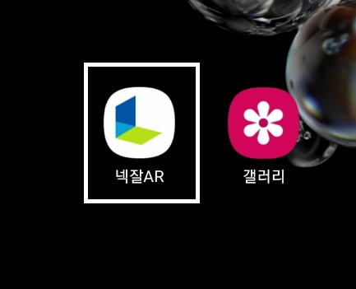

2. 2개의 Splash 화면이 나온 후



3. Main Scene이 나오게 됩니다.

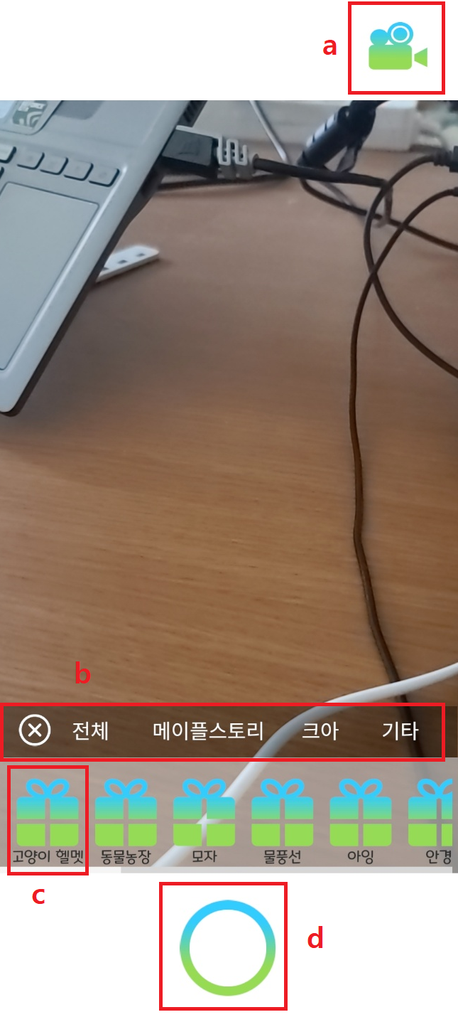

3.1 a 와 같이 비디오 버튼이 있을 때 누르면 비디오 촬영으로 넘어갑니다.

3.2 b 버튼은 해당 필터 목록을 불러오는 카테고리 버튼입니다.

3.2.1 좌측의 X 버튼을 누르면 필터가 없는 Main Scene로 돌아옵니다.

3.3 c 버튼은 해당 필터로 이동할 수 있는 필터 버튼입니다.

3.4 d 버튼은 사진을 촬영하는 버튼입니다.

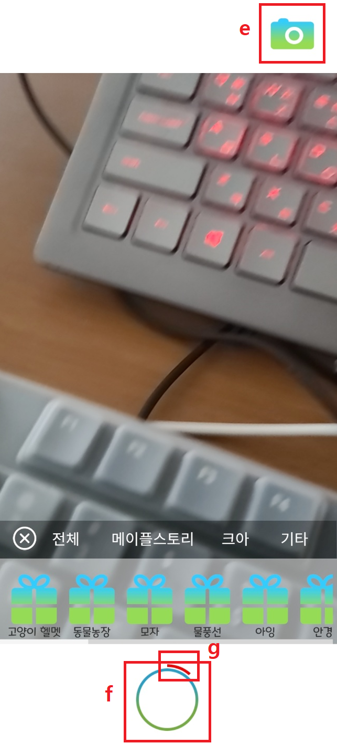

4. a 버튼을 눌렀을 때 나오는 비디오 촬영 Scene입니다.

4.1 e 버튼을 누르면 카메라 촬영 Scene으로 넘어갑니다.

4.2 f 버튼을 누르면 녹화가 시작되고, 버튼을 떼는 순간 녹화가 종료됩니다.

4.3 g 게이지는 녹화시간을 의미하며 녹화시간이 길어질수록 f의 원을 따라 길어집니다. 최장 녹화 가능시간은 60초입니다.

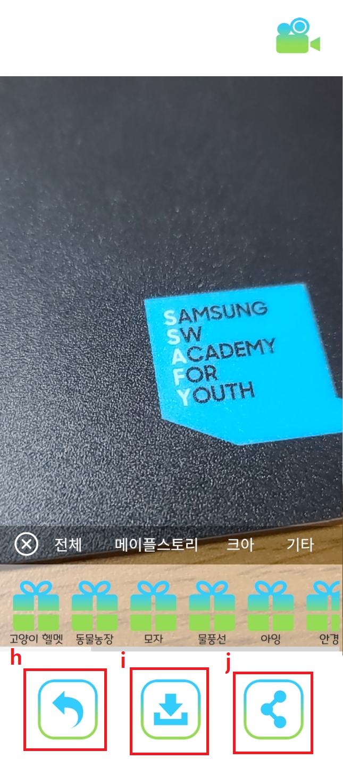

5. 3.4에서 d버튼을 누르면 나오는 Scene입니다.

5.1 h를 누르면 이전 촬영 Scene이 나옵니다.

5.2 i를 누르면 휴대폰 갤러리에 현재 사진이 저장됩니다.

5.3 j를 누르면 공유를 할 수 있는 화면이 나옵니다.

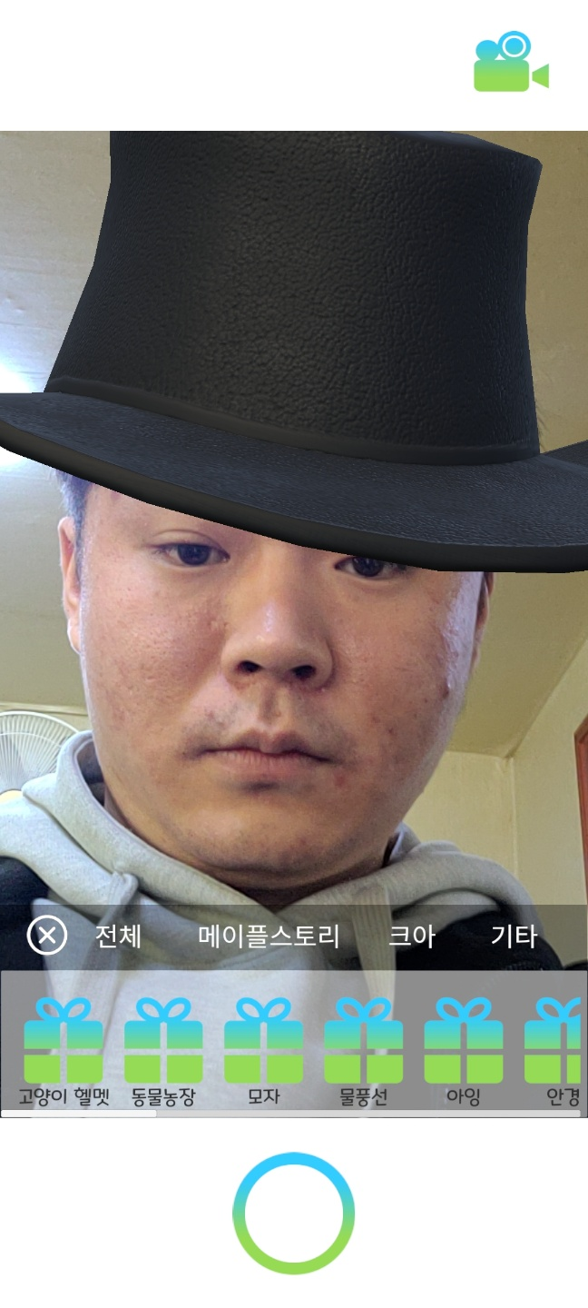

6. 상단의 사진은 필터 예시로 Face Tracking을 이용한 AR 필터입니다. Face Tracking은 전면 카메라만 인식합니다.

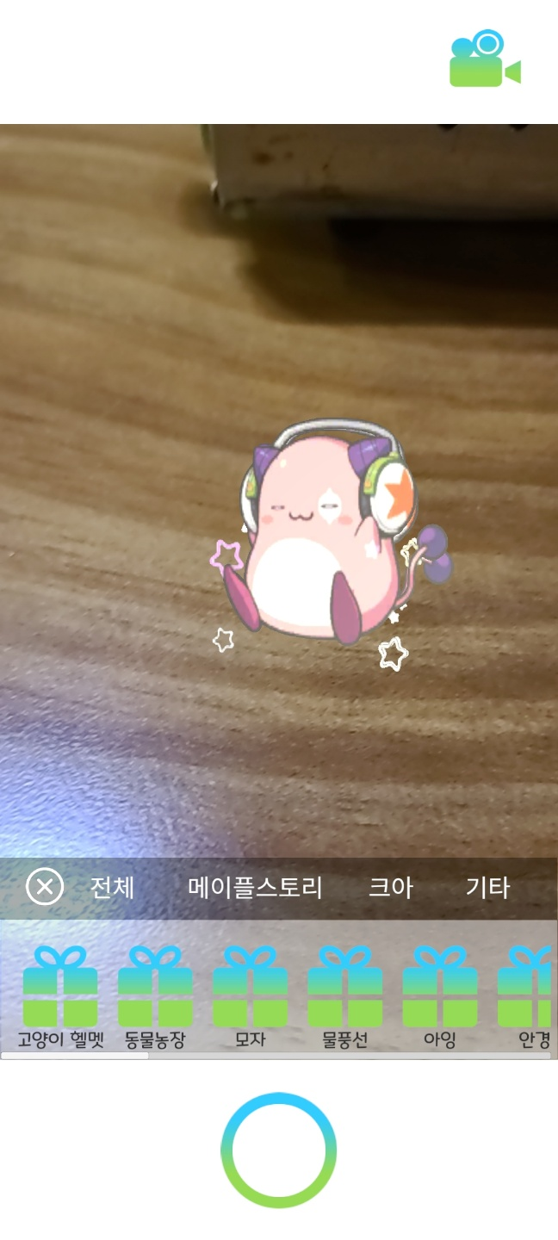

7. 상단의 사진은 필터 예시로 Plane Tracking을 이용한 AR 필터입니다. Plane을 인식하며, 터치를 하면 사진과 같이 카테고리에 해당하는 AR 필터가 등장합니다. 이미 필터가 있는 상태에서 다시 터치를 하면 해당 필터가 터치한 곳으로 움직입니다.